Приложение 7

Что нужно знать о СПИДе.

Ни одна болезнь не привлекала в последние годы большего интереса общественности, чем СПИД. Повышенный интерес к этой болезни как отдельных лиц, так и общества в целом можно объяснить совпадением нескольких факторов:

СПИД при сегодняшнем уровне медицинских знаний неизлечим и приводит к летальному (смертельному) исходу. Несмотря на интенсивные исследования, создать средства профилактики и эффективного лечения пока не удалось. Таким образом, СПИД еще раз ставит под сомнение возможности науки справиться с болезнью;

СПИД — это болезнь с продолжительным латентным (скрытым) периодом. Между моментом заражения вирусом и возможным началом заболевания могут пройти годы, в течение которых инфицированные лица считают себя здоровыми и могут, ничего не подозревая, передавать вирус дальше;

СПИД является болезнью, пути переноса которой включают проституток, гомосексуалистов, наркоманов.

Главной мишенью поражения являются гомосексуальные и бисексуальные мужчины, наркоманы, проститутки, а также люди, не придерживающиеся элементарных правил защиты и личной гигиены.
Алкоголизм, наркомания, проституция, болезнь и смерть образуют сплав проблем, которые не могут не тревожить. На этом фоне часто забывают, что в случае СПИДа речь идет о болезни, от которой можно легко уберечься.

Сведения из области медицины

Терминология
Аббревиатура СПИД означает «синдром приобретенного иммунодефицита» (английское обозначение AIDS). Под термином «иммунный дефицит» следует понимать уменьшение присущей организму способности противостоять инфекции, вследствие чего возникает картина болезни (синдром), которая проявляется в виде комплекса признаков (симптомов) или жалоб больного.
СПИД вызывается вирусом, который был открыт в 1983г. французской исследовательской группой в Институте Пастера в Париже и обозначен LAV (связанный с лнмфоаденопатией вирус). Вскоре после этого, весной 1984г., группе из онкологического исследовательского института в Мериленде (США) удалось этот вирус идентифицировать. На основании его родства с субгруппами I и II «человеческих Т-клеточных лейкемий» ему было дано обозначение ВИЧ. Исходя из того, что заражение ВИЧ не обязательно ведет к СПИДу (т. е. к развитию болезни), следует не путать часто встречающиеся в популярной литературе обозначения «вирус СПИДа» и «заболевание СПИДом».

История болезни

В июне 1981г. впервые из Нью-Йорка и Сан-Франциско было сообщено об участившихся случаях необычных инфекционных заболеваний и кожных опухолей у молодых мужчин. У лиц, пораженных инфекциями, наблюдали среди прочего довольно редкую форму воспаления легких, вызываемую паразитарным возбудителем Pneumocystis carinii, и поражение слизистой оболочки дрожжевым грибком Candida. Были также диагностированы опухоли (лимфоны) и заболевания головного мозга, которые возникали, например, при заражении спорами Toxoplasma gondii и вирусом цитомегалии (Cytomegalie). Эти микроорганизмы, которые при ненарушенной способности организма к защите обычно не опасны, размножались в связи с сильным ослаблением иммунной системы. Кроме того, все чаще встречалось очень редко наблюдаемое до 1981г. (в основном у пожилых людей) злокачественное онкологическое образование на коже — саркома Капоши. Так как среди пациентов были исключительно гомосексуалисты, то причину этого проявившегося иммунного дефицита вначале искали в образе их жизни. Дальнейшие наблюдения приблизили ученых к предположению о том, что ослабление иммунной защиты вызывается переносом особого возбудителя. Это предположение было подтверждено фактами появления СПИДа у лиц, получавших инъекции внутривенно, а также подвергшихся переливанию крови при гемофилии (наследственное заболевание мужчин, характеризующееся повышенной кровоточивостью из-за несвертывання крови). Заболевшие имели симптомы, идентичные тем, которые наблюдались у пациентов-гомосексуалистов. Поражаемость этой группы лиц послужила указанием на то, что возбудитель переносится кровью или веществами, полученными на ее основе. У всех пациентов было установлено бросающееся в глаза уменьшение одной определенной группы белых кровяных телец — лимфоцитов — Т-хелперов. Так как схожие изменения картины крови наблюдались до этого только при наличии Т-клеточных лимфотропных вирусов ВИЧ (они вызывают лейкемии и лимфомы), то достоверным стало мнение о вирусной природе возбудителя.

Защитная система организма
Клетки иммунной системы — это белые кровяные тельца (лейкоциты), которые происходят из стволовых клеток костного мозга. Человеческий организм обладает различными возможностями защиты от воздействия бактерий, вирусов, грибков, а также других микроорганизмов (антигенов). Под клеточным иммунным ответом понимают ту часть иммунной системы, которая способна идентифицировать чужеродные белки и вызывать при поступлении антигена каскад иммунных реакций. Исходящие от них химические сигналы дают толчок, например, к размножению цитотоксических (разрушающих) клеток (клеток-убийц), которые узнают зараженные клетки и разрушают их путем растворения (цитолиза). Клетки-убийцы активируют также клетки, обладающие подавляющей способностью, которые обладают контролирующим и подавляющим действием, так что через несколько недель после мобилизации иммунной защиты реакция снова затухает.
В основе оценки способности организма к иммунному ответу лежит количественное соотношение клеток-убийц и клеток, обладающих контролирующей и подавляющей способностью.
Под гуморальным иммунным ответом понимают защитные процессы, реализуемые посредством антител. Антитела — это белки (иммуноглобулины), которые образуются в результате реакции организма на чужеродные белки; они обладают специфической способностью связывать антиген. Гуморальный иммунный ответ также зависит от функции клток-убийц. С помощью их сигнала стимулируется созревание В-лимфоцитов до В-плазматических клеток. Высвобождающиеся из них антитела связываются с антигенами и таким способом нейтрализуют их. Небольшая часть Т- и В-лимфоцитов остается в системе защиты в качестве клеток памяти. При повторной инфекции тем же антигеном (например, вирусом кори) иммунная система может незамедлительно отреагировать продукцией (выработкой) антител, так как в клетках памяти содержится полная информация о строении антигена.
Особую роль в системе защиты организма играют так называемые пожирающие клетки, которые поглощают возбудителей, проникших в организм, разлагают их с помощью ферментов и удерживают фрагменты белков на своей поверхности. Путем такого посредничества клетки-убийцы могут осуществлять вышеописанные защитные реакции.

Разрушение способности организма к защите от инфекций при действии вируса ВИЧ
Как и все вирусы, ВИЧ не располагает собственным строительным материалом и для размножения использует клетки хозяина. Прежде всего он поражает клетки-убийцы, размножается в них и постепенно разрушает.
В большинстве случаев заражение клеток-убийц ВИЧ не сразу ведет к продукции новых вирусов: вначале попавшие в клетку вирусы пребывают в латентной (скрытой) фазе, которая может продолжаться на протяжении нескольких лет. В течение этого времени пораженные лица не замечают заражения. Вследствие каких факторов вирус активируется и инфекция развивается до состояния синдрома ослабленного иммунитета, до сих пор еще не ясно. Предполагают, что среди них — другие микроорганизмы, например возбудители гепатита Б, гонореи, сифилиса, вируса герпеса.
Проникающие в кровяное русло вирусы ВИЧ вызывают уже описанные иммунные реакции с образованием антител. Между поступлением возбудителя и образованием соответствующих антител проходит, как правило, 12 недель. Раньше всего они могут быть установлены при использовании теста на ВИЧ-антитела. Если у пациента при положительном результате тестирования не обнаружено конкретных симптомов заболевания, то он считается лишь ВИЧ-зараженным, но не больным СПИДом. Так как, согласно сегодняшним данным науки, лишь часть зараженных лиц (вирусоносителей) заболевают СПИДом (по приблизительным оценкам американских специалистов, от 20 до 30% в течение первых пяти лет), часто встречающийся в периодической печати термин «тест на СПИД» является неправильным и его следует избегать. Появление ВИЧ-антител свидетельствует о наличии иммунного ответа на заражение. После попадания в организм возбудителя симптомы предшествующего заболевания и самого заболевания СПИДом могут проявиться уже через несколько месяцев или через несколько лет.
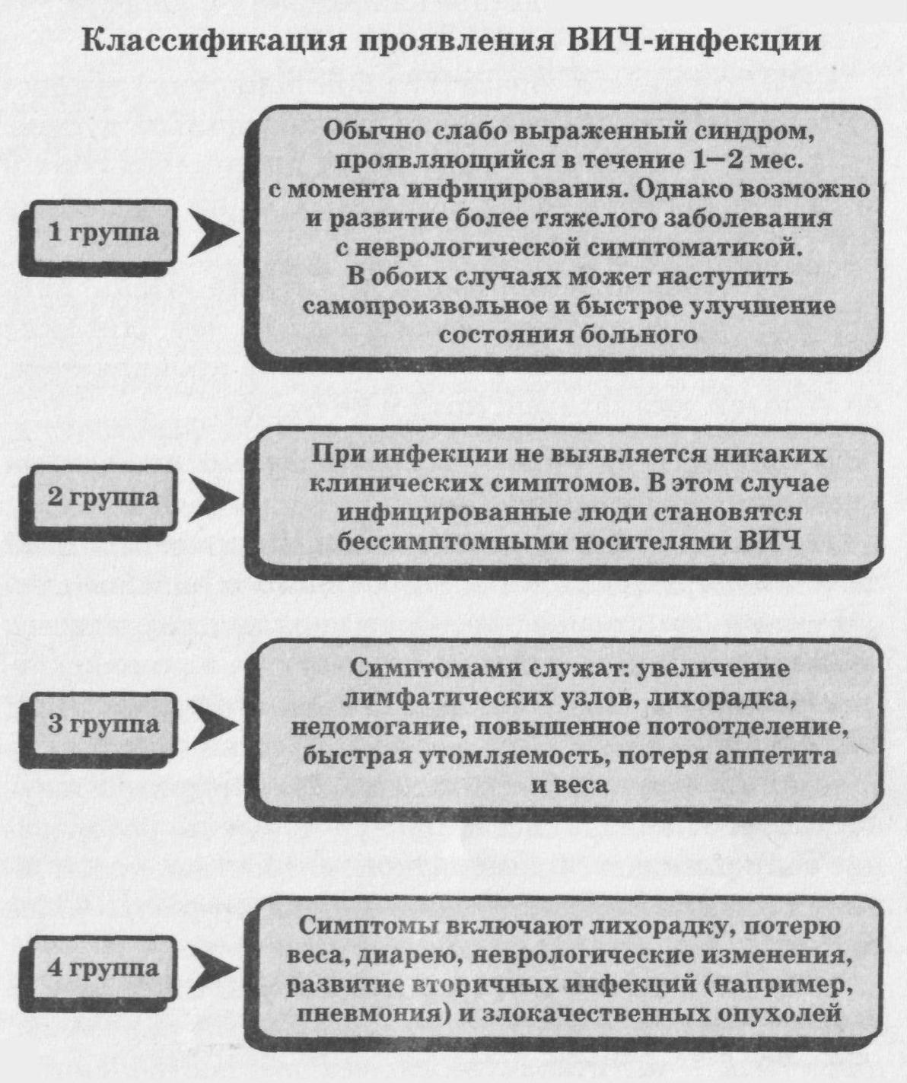

Признаки и течение болезни.
Необходимо помнить, что независимо от того, проявляются ли у зараженного человека симптомы ВИЧ-инфекции или нет, он может быть источником инфицирования и способен передать заболевание окружающим любым возможным путем.

СПИД практически всегда передается следующим образом:
• при половом контакте с инфицированным человеком;
• через недостаточно простерилизованные медицинские инструменты, чаще всего это иглы шприцев, которыми пользовались наркоманы, так как в их среде принято пользоваться одним шприцем;
• при переливании инфицированной крови или применении препаратов, приготовленных на ее основе;
• у значительной части инфицированных беременных женщин вирус может передаваться плоду через плаценту.
Не известно ни одного случая заражения СПИДом через пищу, которая была приготовлена или подана на стол инфицированным человеком, через пищевые продукты, с которыми контактировали зараженные люди, а также в результате нахождения в непосредственной близости от таких людей.
СПИДом нельзя заразиться при поцелуях, рукопожатиях, объятиях, пользуясь общественным душем, туалетом, бассейном, предметами домашнего обихода, через кровососущих насекомых (в их организме ВИЧ не размножается).
Инкубационный период при СПИДе очень длительный: от нескольких месяцев до 10 лет. Никакие признаки заболевания в этот период не проявляются, но человек уже заразен, хотя и не болеет.

В процессе развития ВИЧ-инфекции выделяют пять временных периодов
1. Период времени с момента инфицирования ВИЧ до его обнаружения в крови больного в опасном для окружающих количестве. Этот период длится всего 1—3 недели.
2. Период времени с момента инфицирования ВИЧ до проявления быстро развивающихся симптомов заболевания. Продолжительность этого периода составляет 1—8 недель. Заболевание сопровождается лихорадкой, слабостью, увеличением лимфатических узлов или протекает более тяжело, с неврологическими нарушениями.
3. Период времени от инфицирования ВИЧ до того момента, когда в крови обнаруживаются вирусоспецифические антитела (наиболее распространенный метод диагностики ВИЧ-инфекции). Обычно этот период составляет 2—3 месяца, но может длиться и дольше.
4. Период времени от момента инфицирования ВИЧ до проявления каких-либо отложенных симптомов. Продолжительность этого периода точно не определена (длится не менее одной недели), но часто составляет около двух лет.
5. Период времени с момента инфицирования ВИЧ до развития СПИДа.
Наиболее важные правила, которые нужно соблюдать для профилактики СПИДа

• никогда не пользуйтесь общими иглами для инъекций и другими инструментами, повреждающими кожу;
• пользуйтесь презервативами, даже если в этом нет необходимости для предотвращения зачатия;
• прежде чем вступить в интимные отношения, хорошо узнайте человека;
• избегайте сексуальных контактов с людьми, которые имеют много половых партнеров и которых вы можете подозревать в злоупотреблении внутривенными инъекциями;
• при необходимости использовать донорскую кровь или препараты, приготовленные на ее основе, убедитесь в том, что они проверены на присутствие вируса.
В настоящее время известно более 20 болезней, передающихся половым путем и 8 из них могут оказаться смертельными. Это ВИЧ/СПИД, гепатиты Б и С, генитальные бородавки (вирус папилломы человека), хламидиоз, герпес, гонорея и сифилис.
Самый лучший способ избежать венерической болезни — вести упорядоченную половую жизнь. Угроза СПИДа заставила многих людей в последние годы по-новому взглянуть на такие старые понятия, как воздержание и верная супружеская любовь. Предотвратить распространение венерических заболеваний необычайно важно, и каждый из нас должен заботиться об этом.
Выяснить, заразился ли ты СПИДом, можно только через три месяца после контакта с ВИЧ-инфицированным человеком. Если первый анализ был отрицательным, нужно повторить его через три месяца. Если же и второй анализ отрицательный, то можно быть уверенным, что инфицирования не произошло.
Если вы чувствуете какое-то неблагополучие, то лучше не сидите дома, обдумывая симптомы, а идите к врачу и обследуйтесь. Не надо рисковать своим здоровьем. Самое главное — лечиться! Пройдите обследование, принимайте лекарства и таким образом спасайте жизни (свою, партнера, будущих детей). Не очень-то полагайтесь на оптимистическую информацию из книг и журналов, особенно если они вышли полгода-год назад. Болезни удивительно быстро адаптируются к лекарствам, видоизменяются, мутируют. Лучшие источники информации — это медицинские институты, их библиотеки, ваш местный кожно-венерологический диспансер. Если у вас есть какие-то вопросы, касающиеся вашего здоровья, обратитесь к своему врачу, в женскую консультацию, подростковый центр или в кожно-венерологический диспансер. По вашему желанию обследование может быть анонимным. Лечение обычно бывает простым, и вам обеспечена полнейшая тайна.
Любой человек может и должен защитить себя от венерических болезней. Избегайте опасных половых контактов, прежде всего партнеров с высоким риском инфицирования. Заразиться венерическим заболеванием с большой вероятностью можно, например, от человека, злоупотребляющего внутривенными инъекциями, или же от человека, имеющего такого партнера. Любые друг или подруга, которых вы не знаете достаточно хорошо, должны рассматриваться вами как партнеры с высоким риском инфицирования, даже если они выглядят совершенно
здоровыми.
Конечно, лучший способ уберечься — полное воздержание.
Новое заболевание, самое страшное из тех, что передаются половым путем, — синдром приобретенного иммунодефицита, или СПИД, — заставило многих, и юных, и взрослых, серьезно пересмотреть свой стиль жизни. Самое главное заблуждение по поводу венерических заболеваний — это уверенность, что у добропорядочных, уважаемых людей таких болячек не бывает. Теперь, конечно, мы знаем: для этих заболеваний нет ни возрастных, ни каких-то других препятствий.
Службы здравоохранения прилагают много усилий для предотвращения распространения венерических болезней, борьбы с ними, однако самая главная роль в этом деле принадлежит каждому отдельному человеку.
Каждый из нас обязан принимать все возможные меры профилактики этих инфекций, знать их симптомы, безотлагательно обращаться за медицинской помощью при развитии этих симптомов и предупреждать недавних половых партнеров о возможности инфицирования.

Уголовная ответственность
за заражение венерической болезнью

Причинами этого преступления обычно бывают половая распущенность, эгоизм, бродяжничество и т. п. Опасность его состоит в том, что оно посягает на здоровье граждан.

Медицина под заражением венерической болезнью понимает передачу ее возбудителей через половое сношение либо бытовым или врожденным путем.
Обязательный признак этого преступления — преступные последствия в виде заражения потерпевшего венерической болезнью: сифилисом, гонореей, паховым лимфогранулематозом, мягким шанкром, хла-мидиозом и др. При этом заражение венерической болезнью может быть следствием прямого или косвенного умысла, а также неосторожности в виде легкомыслия.
Прямой умысел имеет место в тех случаях, когда виновный знал, что он болен венерической болезнью, предвидел возможность или неизбежность заражения кого-либо этой болезнью и желал наступления этих последствий (болезни) или сознательно их допускал (например, удовлетворяя половую похоть, виновный безразлично относится к возможному заражению потерпевшего венерической болезнью). Это преступление совершается с преступным легкомыслием, если виновный, сознавая наличие у него венерического заболевания, предвидел возможность заражения другого, однако без достаточных к тому оснований самонадеянно рассчитывал на предотвращение этого последствия (например, при помощи предохранительных средств при половом сношении и т. п.).

Статья 121 УК РФ «Заражение венерической болезнью» гласит:
1. Заражение другого лица венерической болезнью лицом, знавшим о наличии у него этой болезни, наказывается штрафом в размере от 200 до 500 минимальных размеров оплаты труда или в размере заработной платы или иного дохода осужденного за период от двух до пяти месяцев, либо исправительными работами на срок от одного года до двух лет, либо арестом на срок от трех до шести месяцев.
2. То же деяние, совершенное в отношении двух или более лиц, либо в отношении заведомо несовершеннолетнего, наказывается штрафом в размере от 500 до 700 минимальных размеров оплаты труда или в размере заработной платы или иного дохода осужденного за период от пяти до семи месяцев, либо лишением свободы на срок до двух лет.

Ответственность за заражение ВИЧ-инфекцией
Заражение вирусом ВИЧ-инфекции наиболее опасно, так как это заболевание во многом еще не познано и практически неизлечимо: все зарегистрированные случаи заболевания кончались смертельным исходом.
Это преступление наступает с момента поставления другого лица в опасность заражения независимо от самого заражения. Преступным деянием признан, например, сам факт полового сношения зараженного ВИЧ-инфекцией со здоровым человеком. При этом для решения вопроса об уголовной ответственности не имеет значения, был или не был осведомлен потерпевший о заболевании виновного. В этих случаях согласие потерпевшего на половое сношение не может освобождать от уголовной ответственности лиц, знавших о том, что они ставят в опасность заражения ВИЧ-инфекцией других.
Субъектом такого преступления может быть вменяемое лицо, достигшее 16-летнего возраста, зараженное вирусом ВИЧ-инфекции. Совсем не обязательно, чтобы субъект был болен, достаточно установить, что он был заражен: ВИЧ-инфекция передается не только от больных, но и от тех, кто инфицирован, но еще остается некоторое время практически здоровым.
Субъектом такого преступления могут быть также врачи или медицинские сестры, которые ставят других в опасность заражения ВИЧ-инфекцией в результате несоблюдения правил предосторожности (при совершении операции, переливании крови, инъекции).

Статья 122 УК РФ «Заражение ВИЧ-инфекцией» гласит:
1. Заведомое поставление другого лица в опасность заражения ВИЧ-инфекцией наказывается ограничением свободы на срок до трех лет, либо арестом на срок от трех до шести месяцев, либо лишением свободы на срок до одного года.
2. Заражение другого лица ВИЧ-инфекцией лицом, знавшим о наличии у него этой болезни, наказывается лишением свободы на срок до пяти лет.
3. Деяние, предусмотренное частью второй настоящей статьи, совершенное в отношении двух или более лиц, либо в отношении заведомо несовершеннолетнего, наказывается лишением свободы на срок до восьми лет.
4. Заражение другого лица ВИЧ-инфекцией вследствие ненадлежащего исполнения лицом своих профессиональных обязанностей наказывается лишением свободы на срок до пяти лет с лишением права занимать определенные должности или заниматься определенной деятельностью на срок до трех лет.

